基地工作简报

2020年第二期
福建师范大学闽台区域研究中心

目 录
中心工作进展
主要学术活动
闽台信息动态

主送：教育部社政司
抄送：省教育厅、省台办
地址：福建省福州市仓山区上三路32号 邮编： 350007
TEL：0591-83443674 E-mail：mtyjzx@pub6.fz.fj.cn

中心工作进展
海峡两岸高中语文教材编写与推广团队
荣获第十七届“福建青年五四奖章集体”
我中心海峡两岸高中语文教材编写与推广团队以高度的政治自觉牢记习近平总书记的嘱托，坚决落实中央和福建省委的部署要求，坚持把深入推进两岸高中教材作为团队的光荣使命和政治任务。团队汇集两岸知名专家学者，始终坚持“九二共识”，突出中华优秀传统文化，充分发挥两岸教材教学优势。经过七年的不懈努力，共编写教材1000多万字，教材的正式出版填补了大陆编著的完整语文教材在台湾出版和使用的空白，得到了两岸师生的高度肯定。
团队受到了中央领导、国台办和省委省政府多次批示和高度赞扬，获评教育部首批“全国高校黄大年式教师团队”，获得福建省党支部立项优秀成果二等奖，入选“2017年闽台关系十大新闻”，以文化认同有力促进台湾同胞民族认同、国家认同，得到了新华社、中央电视总台、中国政府网、《人民日报》、中国新闻网、《福建日报》，印尼《千岛日报》和台湾各级各类媒体百余次的报道，引起了海内外热烈反响。
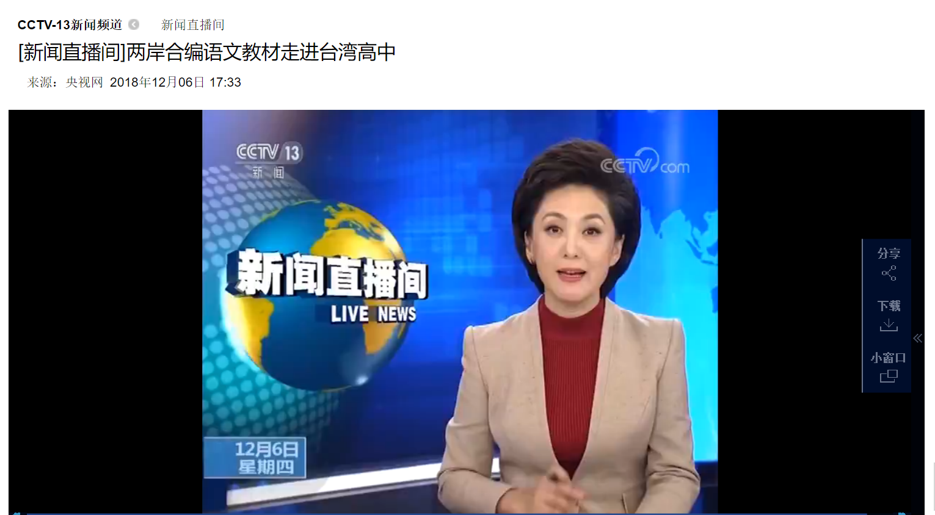
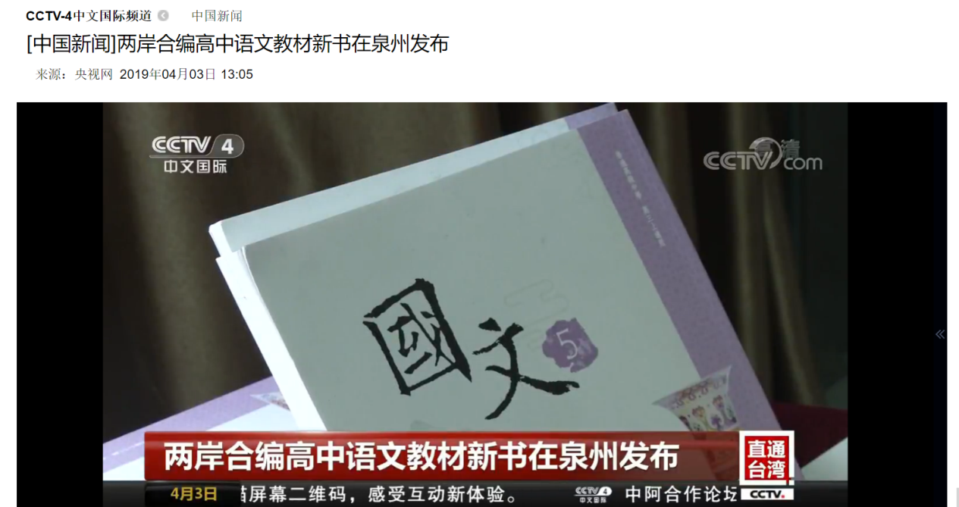

主要学术活动
我中心参加2020年度福建省涉台研究机构联席会
6月23日，福建省涉台研究机构联席会议岚台融合发展专场研讨会在平潭召开。会议围绕对台产业合作、两岸基层治理交流、两岸行业标准共通探索等方面进行研讨，旨在进一步促进岚台经济、文化、社会深度融合发展。文学院党委书记李建华研究员与中心吴巍巍研究员受邀参加，并分别作题为《让中华文化成为台湾同胞心灵的根脉和归属》与《创新两岸文教交流合作实践鼓励台胞参与平潭社会管理》的发言。
涉台研究机构联席会议由省内多家涉台研究机构共同发起设立，由省台港澳办进行指导，主要工作职责包括集中研究当前重大涉台问题并提供政策咨询服务，加强我省涉台研究人才队伍培养建设，深化与台湾研究机构联系对接等，旨在加强统筹协调省涉台研究机构运作。本届联席会由福建社科院现代台湾研究所与平潭综合实验区台湾工作部联合主办。
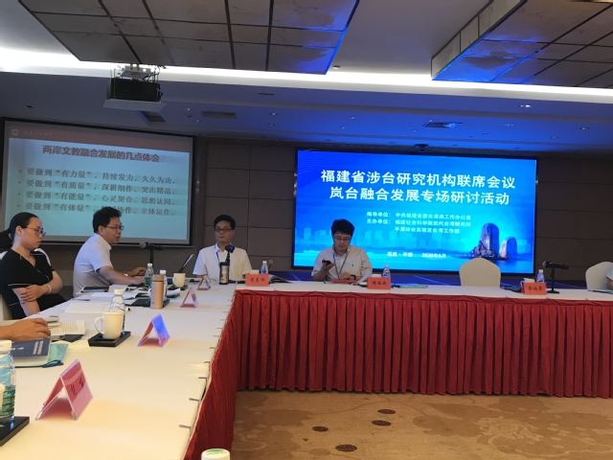

闽台信息动态
4月3日,闽台两地连线共祭开闽三王祈福活动举行。福州市晋安闽台王审知研究会组织福建省内宗亲与信众代表，台中市王姓宗亲会组织台湾岛内宗亲和信众代表，分别在福州闽王纪念馆与台中闽王纪念馆，利用互联网共祭开闽三王，祈福两岸同胞及世界人民安康。

4月4日-6日，福州市台港澳办利用网络祭祀平台，开展以“传承红色基因 弘扬英烈精神”为主题的网上祭英烈活动。活动中，全体干部职工和台胞通过网上献花、签名寄语留言等方式广泛参与，瞻仰福州抗日志士纪念墙，缅怀革命先烈林觉民和福州戍守台湾将士，弘扬烈士精神。在榕台湾青年纷纷留言，“希望尽快统一，让中华民族再次复兴”“缅怀先烈，愿祖国早日和平统一”“ 以革命烈士为榜样，为实现伟大中国梦而努力奋斗!”等寄语抒发了两岸同胞对革命先烈的追思、怀念、感恩和敬仰之情，激发共同的爱国主义热情。福州市台港澳办还通过组织干部职工签订《移风易俗承诺书》、利用新媒体在网络阵地深入开展文明祭祀宣传教育、开展志愿服务等方式推进移风易俗，引领文明新风。

4月7日，闽台港澳同胞携手防疫公益服务平台在东南网正式上线。该平台由省台港澳办、东南网和互联网企业联合打造。平台设有“线上网络云门诊”“复工用工共享”“福建农产品信息发布”“防疫应急物资供需”等4项服务功能。线上网络云门诊，发挥互联网企业易联众在互联网医院方面的资源优势，通过远程网络连接省内各大医院，由医学专家为广大台港澳同胞提供无接触问诊，开展24小时在线免费咨询，以解决特殊时期医院门诊接诊压力大、患者交叉感染风险大等问题。

4月19日中午，载有数百吨台湾南部农业县市蔬菜水产的“台北快轮”顺利抵达平潭港口岸金井港区，经过平潭海关查验，直接销往大陆市场。自2019年1月20日，“台北快轮”平潭至高雄货运直航航线开通后，目前这一航线已实现常态化运营。“高雄—平潭”货运航线的开通，实现了台湾水果“早上采摘，下午运抵，次日上市销售”，确保了生鲜水果的鲜度、口感和品质，销售范围辐射福州及长三角地区，既解决台湾果农销路问题，又满足了大陆市场的需求，平潭打造台湾农渔产品“登陆”主通道的优势日益显现。

4月21上午，第八届海峡青年节系列活动之一——两岸青年线上共植“海青林”活动正式启动，一个线上植树小游戏的活动链接在两岸青年的微信朋友圈中迅速蹿红。线上选苗育种，短短一天已有2500多名两岸青年齐聚“云端”，延续友情，共筑家园。两岸青年线上共植“海青林”活动以“共植梦想之树 共建幸福家园”为主题，由海峡青年节组委会主办，福州海峡青年文化交流有限公司协办，福州日报社承办。

4月25日，泉州市举行重大项目集中“云签约”活动。据了解，泉州市列入这批次集中“云签约”重大招商项目共71个、总投资1021.51亿元。这批签约的重大项目，坚持数量与体量并重、国企与民企并进、高新与传统并举，投资10亿元以上项目15个，百亿元以上项目2个，最大单体项目高达360多亿元。据介绍，这些项目，既有纺织鞋服、建材家居、食品饮料等传统产业，也有现代的半导体、医疗健康等新兴产业。与泉州产业经济建链、补链和强链密切相关，是泉州转型升级和高质量发展的重要增量。
5月1日，福建省台港澳办“闽台e家”官方抖音号正式上线运营。“闽台e家”抖音号是福建省台港澳办继微信公众号、今日头条号后开辟的第三个新媒体宣传阵地，标志着福建省涉台新媒体宣传进入短视频宣传的“抖时代”。“闽台e家”抖音号秉持权威发布、权威解读、贴心服务等特点，聚焦两岸热点，服务两岸同胞，通过短视频的方式推送两岸热点新闻、时政评论，权威解读福建省惠及台胞政策，及时发布闽台经贸合作、文化交流、人员往来的各类资讯。新的平台为闽台经济社会融合发展,为改善台资企业营商环境，为台湾同胞来闽学习、就业、创业、生活提供更优质服务。
5月8日上午，一场主题为“同心抗疫·助力发展·绽放青春”的榕台青年创客职工交流分享会活动在福州市职工创新创业创造中心举办。本次活动由市总工会、市台港澳办、台江区台港澳办、台江区洋中街道联合主办。省、市台港澳办团支部、市总工会团支部青年及在榕创业就业台湾青年代表等共45名两岸青年欢聚一堂，共同学习习近平总书记对青年重要讲话精神和青春寄语，分享两岸青年抗疫故事，了解在榕台湾创客职工复工复产情况。
5月11日，以“中华文化共传承，艺术交流一家亲”为主题的闽台合作民间文化线上交流活动在三明市艺术馆举行。这是三明市首次举办两岸线上交流活动，活动由三明市艺术馆主办，三明市心力量社会工作服务中心和中华海峡两岸多元文化交流协会共同承办，旨在进一步传承和弘扬中华文化优秀传统，增强两岸同胞精神纽带。
5月15日，全省台商座谈会在福州召开。省委常委周联清出席会议，省直有关部门、全省各地台商协会和部分重点台资企业负责人参加会议，共同研商我省贯彻国家有关部委“应对疫情统筹做好支持台资企业发展11条措施”的具体举措。会上，台商代表重点围绕共享发展机遇、落实同等待遇、参与新基建、促进转型升级等踊跃发言，提出意见建议。周联清不时与大家相互交流，会场气氛热烈，充满了对台企参与新基建广阔前景的期待。
5月17日上午，以“禅和共临水 文传会两岸”为主题的闽台两地非遗连线活动，分别在福州三坊七巷与台湾桃园中坜临水凤仪宫同时举行。通过福建日报东南网直播连线，闽台两地陈靖姑信众一同为两岸同胞祈福，祝愿早日打赢疫情防控阻击战，有超过55.36万海内外网友通过直播平台观看。
5月19日上午，厦门集美区人民检察院涉台检察联络室揭牌仪式暨涉台检察联络员聘任仪式在厦门北站台青双创基地举行，这是厦门市成立的第12个涉台检察联络室。这些涉台检察联络室已成为检察机关与台胞台企间的沟通桥梁，为进一步维护台胞台企合法权益提供保障。
5月27日开幕的第八届海峡青年节系列活动之一——第二届海峡两岸青少年校园音乐交流周正式启动报名通道，本届活动由福州市教育局主办，福建省青少年音乐教育协会、台湾高雄市音乐艺术交流协会共同承办，音乐MV《彩虹桥——首届海峡两岸青少年校园音乐交流周回顾》同步在福建省青少年音乐教育协会的微信公众号上发布。台湾高雄市音乐艺术交流协会会长黄湘云透露，7月31日的音乐交流周闭幕式上，将有多位歌唱家、钢琴家，以及多个合唱团共同登上“云”台。
5月29日，由福州市台港澳办、福州台商投资区管委会、福州市台协会共同主办的福州台资项目“云洽谈”签约会在罗源县福州台商投资区管委会创业园3号楼举行。此次活动采取线上线下相结合的方式开展，绿色建材机械产业园、机能蛋休闲养殖基地建设、装配式钢结构建筑生产制造、自动化设备等4个台资项目签约，拟投资总额22.3亿元，涉及建材、机械制造、保健、休闲、旅游等多个行业。
6月1日上午，省委副书记、市委书记王宁赴台资企业、金融机构和台胞权益保障中心调研，下午主持召开座谈会，了解台胞台企在榕投资发展、就业创业情况，研究进一步推动榕台融合发展、更好地打造台胞台企登陆第一家园的思路举措。
6月4日从省商务厅获悉，今年1—4月，全省实际利用台资4.7亿元，同比增长88%。1—4月，闽台贸易总额245.7亿元，同比增长2.8%；对台出口112.4亿元，增长12.1%，闽台经贸合作呈现稳中向好趋势。1—4月，台商投资呈现集聚明显的特点，福州、厦门、泉州三个地市合计实际利用台资4.2亿元，占全省台商实际到资90%。今年初以来，联华电子、宸鸿科技等一批台湾百大企业投资项目到资加快。前4个月，从事晶圆生产制造的厦门联芯集成电路实际到资1.4亿元，从事光电器件制造的厦门祥达光学到资2.77亿元。
6月7日至8日，全国台湾同胞投资企业联谊会常务副会长林易升一行到南平市进行“两岸融合安全食品产业园”项目选址考察。在南期间，林易升一行先后考察了建瓯市丰乐工业园、城东工业园、莲花坪工业园及建阳经济开发区、徐市镇、将口镇等备选用地，并表示后续将安排项目具体负责人员与南平各方就合作事项进行进一步沟通，探讨具体合作事宜。
6月13日，2020年陈靖姑文化节网络直播活动在福建宁德市古田县临水宫祖庙举行，进一步扩大国家级非物质文化遗产——陈靖姑信俗文化的影响力，增进两岸“人同宗、神同源”的认同感。
6月15日，由三明市艺术馆主办，三明市梅列区心家园女性文化交流中心、台湾中华茶文化学会、台湾新竹县总工会共同承办的“2020（闽台）茶文化交流暨‘三雅道’展示在线交流活动”在三明市艺术馆举办。活动邀请明台两地茶道、花道、香道爱好者连线，同台表演，展示中华传统礼仪文化，增进明台交流合作。
6月16日，由台湾青年体验式交流中心·唯美客文创聚落主办、福建唯美客文化创意有限公司承办的 “海峡回声”线上音乐节成功举办，活动分别在福州三盛i33城市广场·唯美客文创聚落、台湾各乐队排练室设立线下演出空间，现场表演的内容通过直播技术实时推送向大陆和台湾的两大直播平台，触达庞大的两岸青年乐迷。当晚，3支大陆和3支台湾乐队分别于福州MAKERLIVE展演空间及台湾各乐队排练室设立线下演出空间，演出内容在唯美客文创聚落小程序和海外视频流媒体平台YouTube同步直播。3个小时直播时间里，双平台同步开播累计观看量达到10万，六支两岸青年乐队献上的精彩表演也在3个小时直播时间里圈粉4万，累计点赞量超16万。
6月16日，大陆首家两岸社区交流中心揭牌仪式在福州举行。两岸社区交流中心，是福州市晋安区根据民政部提出的“两岸农村社区发展经验融合”要求，创建的大陆首批农村社区治理实验区的重要载体之一。该中心集两岸学术研讨、展示交流、社会服务等功能于一体，设城乡社区治理研究院、台湾社区创意坊、数字展示馆、两岸社工创新中心、多功能会议中心和多功能活动中心等。

6月20日，“榕台一家亲”两岸婚姻家庭端午同乐节俗文化交流活动在福州江心公园举行，两岸婚姻家庭代表会聚一堂，在传统节日的民俗文化氛围中，互动交流，增进情谊，传承中华传统文化。此次活动由福州市旅台同胞亲属联谊会主办，福州市传统文化促进会承办。活动现场再现端午祭屈原仪式，两岸婚姻家庭代表与嘉宾们面对江面行礼敬拜、抛粽子，按传统仪式敬拜屈原，通过听讲解和亲身体验相结合的方式，学习传承端午节文化。

6月 25日，台青变身主播直播带货，三乐器联奏“抖音”热门歌曲，两岸青年云上共叙海青缘，海峡两岸好文章参与者现场连线……第八届海峡青年节之两岸青年“云聚首”活动在福州、台北两地同步举办，两岸青年云端聚首、再续“福”缘。活动采取直播连线的方式，让两岸青年“齐聚一堂”，分享对大陆好山好水好文化的感悟，讲述各自在大陆追梦、筑梦、圆梦的故事。不仅如此，活动还特别邀请在榕台湾青年现场直播带货，为两岸青年学子送上惊喜。

